


Hospital Infantil de México Federico Gómez
Dirección de Investigación
Subdirección de Gestión de la Investigación

Manual de Procedimientos del
Departamento de Investigación en Salud Comunitaria



Mayo, 2018

Aprobó

_______________________________________________
Dr. Juan Garduño Espinosa
Director de Investigación

Dictaminó

________________________________________________
Dr. Pedro Francisco Valencia Mayoral
Director de Planeación

Validó

____________________________________  Dr. Miguel Klünder Klünder  Subdirector de Gestión de la Investigación | ____________________________________  Lic. María del Carmen Medina García  Subdirectora de Seguimiento Programático y  Diseño Organizacional

Revisó

________________________________________________
Mtra. María Milagros Sánchez Becerril
Jefa del Departamento de Desempeño y Organización Institucional

Fecha de aprobación: Mayo, 2018 | Este documento se integra con 47 fojas útiles.  Elaborado con base en la estructura: 11 de julio de 2017

Identificación de Firmas de Validación del
Manual de Procedimientos del Departamento de Investigación en Salud Comunitaria
Nombre y Cargo | Firma
Dr. Juan Garduño Espinosa
Director de Investigación
Dr. Miguel Klünder Klünder
Subdirector de Gestión de la Investigación
Dr. Samuel Flores Huerta
Jefe del Departamento de Investigación
en Salud Comunitaria
Dr. Pedro Francisco Valencia Mayoral
Director de Planeación
Lic. María del Carmen Medina García
Subdirectora de Seguimiento Programático
y Diseño Organizacional
Mtra. María Milagros Sánchez Becerril
Jefa del Departamento de Desempeño
y Organización Institucional
Elaborado con base en estructura 11 de julio de 2017.
Este documento se integra de 47 fojas útiles.
Cédula de Registro para Manuales Administrativos
Unidad Responsable |  | Departamento de Investigación en Salud Comunitaria
Nombre del Documento: |  | Manual de Procedimientos del Departamento de Investigación en Salud Comunitaria | Estructura:  11 de Julio de 2017
Fojas:
47
Clave de Registro: 4130-05-2018
Mayo, 2018
Registró

____________________________________________________
Mtra. María Milagros Sánchez Becerril
Jefa del Departamento de Desempeño y Organización Institucional

ÍNDICE

HOJA

INTRODUCCIÓN 2

I. OBJETIVO DEL MANUAL 3

II. MARCO JURÍDICO 4

III. PROCEDIMIENTOS

1.- Procedimiento para realizar un Proyecto de Investigación.

2.- Procedimiento para difundir en Reuniones Científicas los Resultados de las Investigaciones.

3.- Procedimiento para difundir los Resultados de las Investigaciones en Revistas Científicas de Publicación Periódica, Nacionales y Extranjeras.

4.- Procedimiento para la Formación de Recursos Humanos para la Investigación.

Introducción

Ante la importancia que representa el Departamento de Investigación en Salud Comunitaria dentro del marco funcional de la Dirección de Investigación, así como dentro del ámbito institucional, y con el propósito de adecuar o actualizar los sistemas y procedimientos del Hospital Infantil de México, y además modernizar la prestación de servicios y su administración, se elaboró el presente manual de procedimientos para coadyuvar en la optimización y el aprovechamiento racional de los recursos materiales, en apego a criterios de productividad, eficiencia y control de calidad.

El presente documento pretende ser un instrumento ágil, actualizado y de consulta para el personal de este departamento, mediante la simplificación y transparencia de los procedimientos que permitan un adecuado y eficiente desempeño de las funciones que le competen al mismo.

Toda la información que permitió la elaboración del presente documento fue proporcionada por el personal del Departamento de Investigación en Salud Comunitaria y estructurada por el personal del Departamento de Desempeño y Organización Institucional.

El manual está integrado por los siguientes apartados: introducción, objetivo del manual, marco jurídico y procedimientos mismos que contemplan: propósito, alcance, políticas de operación, normas y lineamientos, descripción del procedimiento, diagrama de flujo, documentos de referencia, registros, glosario, cambios en la versión y anexos.

Este documento es de observancia general, como instrumento de información y consulta, tanto en el Departamento de Investigación en Salud Comunitaria, como en todas las áreas del Hospital Infantil de México.

I. Objetivo del Manual

Establecer las políticas y procedimientos para el desarrollo de las actividades del Departamento de Investigación en Salud Comunitaria, con el fin de contar con un documento normativo que apoye al mejor desempeño de las funciones del mismo.

II. Marco Jurídico

Constitución Política de los Estados Unidos Mexicanos
D.O.F. 05-II-1917
Ref. 15-IX-2017

Leyes

Ley Reglamentaria del artículo 5º Constitucional, relativo al Ejercicio de las Profesiones en el Distrito Federal
D.O.F. 26-V-1945.
Ref. 19-I-2018

Ley Orgánica de la Administración Pública Federal
D.O.F. 29-V-1976
Ref. 24-IV-2018

Ley General de Salud
D.O.F. 07-II-1984
Ref. 08-XII-2017

Ley Federal del Derecho de Autor
D.O.F. 24-XII-1986
Ref. 13-I-2016

Ley Federal de Entidades Paraestatales
D.O.F. 14-V-1986
Ref. 18-XII-2015

Ley General del Equilibrio Ecológico y la Protección al Ambiente
D.O.F. 28-I-1988
Ref. 13-V-2016

Ley de la Propiedad Industrial
D.O.F. 27-VI-1991
Ref. 19-I-2018

Ley General de Educación
D.O.F. 13-VII-1993
Ref. 19-I-2018

Ley Federal de Procedimiento Administrativo
D.O.F. 04-VIII-1994
Ref. 18-V-2018

Ley de los Institutos Nacionales de Salud
D.O.F. 26-V-2000
Ref. 16-II-2018

Ley de Ciencia y Tecnología
D.O.F. 05-VI-2002
Ref. 08-XII-2015

Ley General para la Prevención y Gestión de los Residuos
D.O.F. 8-X-2003
Ref. 19-I-2018

Ley de Asistencia Social
D. O. F. 02-IX-2004
Ref. 24-IV-2018

Ley General de Prestación de Servicios para la Atención, Cuidado y Desarrollo Integral Infantil.
D.O.F.24-X-2011
Ref. 26-I-2018

Ley Federal de Archivos.
D.O.F. 23-I-2012
Última reforma en D.O.F. 19-I-2018

Ley General de los Derechos de Niñas, Niños y Adolescentes
D.O.F. 14-XII-2014
Ref. 09-III-2018

Ley General de Transparencia y Acceso a la Información Pública.
D.O.F. 04-V-2015.

Ley Federal de Transparencia y Acceso a la Información Pública.
D.O.F. 09-V-2016
Ref. 27-I-2017

Ley General de Protección de Datos Personales en Posesión de Sujetos Obligados
D.O.F. 26-I-2017

Códigos

Código Civil Federal
DOF 26-05-1928
Ref. 09-III-2018

Código Federal de Procedimientos Civiles.
D.O.F. 24-II-1943
Ref. 09-IV.2012

Reglamentos

Reglamento de la Ley General de Salud en Materia de Sanidad Internacional
D.O.F. 18-II-1985
Ref. 10-VII-1985

Reglamento de la Ley General de Salud en Materia de Control Sanitario de la Disposición de Órganos, Tejidos y Cadáveres de Seres Humanos
D.O.F. 20-II-1985
Ref. 26-III-2014

Reglamento de la Ley General de Salud en Materia de Prestación de Servicios de Atención Médica
D.O.F. 14-V-1986
Ref. 19-XII-2016

Reglamento de la Ley de General de Salud, en materia de Investigación para la salud
D.O.F. 06-I-1987
Ref. 02-IV-2014

Reglamento Interior de la Comisión Interinstitucional de Investigación en Salud
D.O.F. 10-VIII-1988

Reglamento de la Ley Federal de las Entidades Paraestatales.
D.O.F. 26-I-1990.
Ref. 23-XI-2010

Reglamento de Insumos para la salud
D.O.F. 04-II-1998
Ref. 14-III-2014

Reglamento Interior de la Secretaría de Salud
D.O.F. 19-01-2004.
Ref. 07-II-2018

Reglamento de la Comisión Federal contra Riesgos Sanitarios
D.O.F. 13-IV-2004.

Reglamento de la Ley General de Salud en material de Protección Social en Salud.
D.O.F. 05-IV-2004
Última reforma en D.O.F.17-XII-2014

Reglamento de la Ley General para la Prevención y Gestión de los Residuos
D.O.F. 30-XI-2006
Ref. 31-X-2014

Reglamento de Seguridad, Higiene y Medio Ambiente en el Trabajo del Sector Público Federal.
D.O.F. 29-XI-2006

Reglamento Interior de la Comisión Interinstitucional para la Formación de Recursos Humanos para la Salud
D.O.F. 12-XII-2006

Reglamento Interior de la Comisión Interinstitucional del Cuadro Básico y Catalogo de Insumos del Sector Salud.
D. O. F. 22-VI-2011
Ref. 14-VII-2017

Reglamento de la Ley General de los Derechos de Niñas, Niños y Adolescentes
D.O.F. 02-XII-2015

Reglamento Interior de la Comisión para el Análisis, Evaluación, Registro y Seguimiento de las Enfermedades Raras.
D.O.F. 24-III-2017

Decretos

Decreto por el que se reforma el Consejo Nacional para la prevención y el control del Síndrome de la Inmunodeficiencia Adquirida
D.O.F. 05-VII.2001.

Decreto por el que se modifica el diverso que establece las medidas para el uso eficiente, transparente y eficaz de los recursos públicos y las acciones de disciplina presupuestaria en el ejercicio del gasto público así como para la modernización de la Administración Pública Federal.
D.O.F. 30-XII-2013

Acuerdos

Acuerdo por el que se crea la Comisión Interinstitucional de Investigación en Salud.
D.O.F. 19-X-1983

Acuerdo por el que se crea el Comité de Investigación en Salud
D.O.F. 11-I-1985.

Acuerdo número 71
Por el que se crea el Sistema de Capacitación y Desarrollo del Sector Salud.
D.O.F. 20-IV-1987.

Acuerdo número 86 por el que se crea la Comisión Coordinadora de los Institutos Nacionales de Salud
D.O.F. 25-VIII-1989

Acuerdo número 130 por el que se crea el Comité Nacional para la Vigilancia Epidemiológica
D.O.F. 06-IX-1995

Acuerdo por el que se establece que las instituciones públicas del Sistema Nacional de Salud sólo deberán utilizar los insumos establecidos en el cuadro básico para el primer nivel de atención médica y, para el segundo y tercer nivel, el catálogo de insumos.
D.O.F. 24-XII-2002.

Acuerdo por el que se establecen disposiciones generales obligatorias para la prevención, atención y control del VIH/SIDA en las instituciones públicas del Sistema Nacional de Salud.
D.O.F. 12-XI-2004.

Acuerdo que tiene por objeto emitir el Código de Ética de los servidores públicos del Gobierno Federal, las Reglas de Integridad para el ejercicio de la función pública, y los Lineamientos generales para propiciar la integridad de los servidores públicos y para implementar acciones permanentes que favorezcan su comportamiento ético, a través de los Comités de Ética y de Prevención de Conflictos de Interés
DOF 20-VIII-2015
Ref. 22-VIII-2017

Acuerdo del Consejo Nacional del Sistema Nacional de Transparencia, Acceso a la Información Pública y Protección de Datos Personales, por el que se aprueban los Lineamientos para la implementación y operación de la Plataforma Nacional de Transparencia
D.O.F. 04-V-2016

Acuerdo del Consejo Nacional del Sistema Nacional de Transparencia, Acceso a la Información Pública y Protección de Datos Personales, por el que se aprueban los Lineamientos técnicos generales para la publicación, homologación y estandarización de la información de las obligaciones establecidas en el título quinto y en la fracción IV del artículo 31 de la Ley General de Transparencia y Acceso a la Información Pública, que deben de difundir los sujetos obligados en los portales de Internet y en la Plataforma Nacional de Transparencia.
D.O.F. 04-V-2016

Acuerdo por el que se reforman diversas disposiciones del Reglamento del Sistema Nacional de Investigadores.
D.O.F. 26-VII-2016

Acuerdo por el que se crea la Comisión para el Análisis, Evaluación, Registro y Seguimiento de las Enfermedades Raras.
D.O.F. 19-I-2017

Acuerdo por el que se emite el nuevo Reglamento del Sistema Nacional de Investigadores
D.O.F. 27-I-2017

Acuerdo mediante el cual se aprueban los Lineamientos que establecen el procedimiento de verificación y seguimiento del cumplimiento de las obligaciones de transparencia que deben publicar los sujetos obligados del ámbito federal en los portales de Internet y en la Plataforma Nacional de Transparencia, así como el Manual de procedimientos y metodología de evaluación para verificar el cumplimiento de las obligaciones de transparencia que deben de publicar los sujetos obligados del ámbito federal en los portales de Internet y en la Plataforma Nacional de Transparencia.
D.O.F. 20-II-2017

Acuerdo por el que se declara la obligatoriedad de la implementación, para todos los integrantes del Sistema Nacional de Salud, del documento denominado Acciones Esenciales para la Seguridad del Paciente.
D.O.F. 08-IX-2017

Acuerdo mediante el cual se modifican los Lineamientos Técnicos Generales para la publicación, homologación y estandarización de la información de las obligaciones establecidas en el título quinto y en la fracción IV del artículo 31 de la Ley General de Transparencia y Acceso a la Información Pública, que deben de difundir los sujetos obligados en los portales de Internet y en la Plataforma Nacional de Transparencia; así como los criterios y formatos contenidos en los anexos de los propios lineamientos, derivado de la verificación diagnóstica realizada por los organismos garantes de la Federación y de las entidades federativas; asimismo se modifican las Directrices del Pleno del Consejo Nacional del Sistema Nacional de Transparencia, Acceso a la Información Pública y Protección de Datos Personales en materia de Verificación Diagnóstica de las obligaciones de transparencia y atención a la Denuncia por incumplimiento a las obligaciones de transparencia.
D.O.F. 28-XII-2017

Acuerdo por el que se emiten las Reglas de Operación del Programa de Calidad en la Atención Médica para el Ejercicio 2018.
D.O.F. 31-XII-2017

Circulares.

Oficio Circular que establece el inicio al proceso de entrega-recepción y de rendición de cuentas de la Administración Pública Federal 2012-2018.
D.O.F. 23-X-2017

Oficio Circular mediante el cual se emiten diversas directrices para los Oficiales Mayores de las dependencias y equivalentes en las entidades de la Administración Pública Federal y titulares de los Órganos Internos de Control, que deberán observarse en las contrataciones que se realicen entre entes públicos.
D.O.F. 06-XI-2017

Normas oficiales mexicanas

Norma Oficial Mexicana NOM-087-SEMARNAT-SSA1-2002, Protección Ambiental, Salud Ambiental, Residuos Peligrosos Biológico-Infecciosos, Clasificación y especificaciones de manejo.
D.O.F. 17-II-2003

Norma Oficial Mexicana NOM-013-SSA2-2006, para la prevención y control de enfermedades bucales.
D.O.F. 08-X-2008

Norma Oficial Mexicana NOM-028-SSA2-2009, para la prevención, tratamiento y control de las adicciones.
D.O.F. 21-VIII-2009

Norma Oficial Mexicana NOM-45-SSA2-2005 para la vigilancia epidemiológica, prevención y control de las infecciones nosocomiales.
D. O. F. 20-XI-2009

Norma Oficial Mexicana NOM-008-SSA3-2010, Para el tratamiento integral del sobrepeso y la obesidad.
D.O.F. 04-VIII-2010

Norma Oficial Mexicana NOM-010-SSA2-2010, para la prevención y control de la infección por virus de la inmunodeficiencia humana.
D. O. F. 10-XI-2010

Norma Oficial Mexicana NOM-036-SSA2-2012, prevención y control de enfermedades. Aplicación de vacunas, toxoides, faboterápicos (sueros) e inmunoglobulinas en el humano.
D.O.F. 28-IX-2012

Norma Oficial Mexicana NOM-004-SSA3-2012, del expediente clínico.
D.O.F. 15-X-2012

Norma Oficial Mexicana NOM-035-SSA3-2012, en materia de información en salud.
D.O.F. 30-XI-2012

Norma Oficial Mexicana NOM-012-SSA3-2012, que establece los criterios para la Ejecución de Proyectos de Investigación para la Salud de Seres Humanos
D.O.F. 04-I-2013

Norma Oficial Mexicana NOM 034 SSA2 2013, Para la prevención y control de los defectos al nacimiento.
D.O.F. 24-VI-2014

Norma Oficial Mexicana NOM-047-SSA2-2015, Para la atención a la salud del Grupo Etario de 10 a 19 años de edad
D.O.F. 12-VIII-2015
Ref. 18-IX-2015

Norma Oficial Mexicana NOM-039-SSA2-2014, Para la prevención y control de las infecciones de transmisión sexual.
D.O.F. 01-VI-2017

Planes y Programas

Plan Nacional de Desarrollo 2013-2018.
D.O.F. 20-V-2013

Programa para un Gobierno Cercano y Moderno 2013-2018
D.O.F. 30-VIII-2013

Programa Sectorial de Salud 2013-2018.
D.O.F. 12-XIII-2013

Otras disposiciones

Declaración de Helsinki
Principios Éticos Para las Investigaciones Médicas en Seres Humanos, Asamblea Médica Mundial (AMM)
Última aclaración 2004

Estándares para la Certificación de Hospitales
Segunda Edición.
01-VIII-2015

Código de Conducta del Hospital Infantil de México Federico Gómez
Octubre 2016

Edición 2017 del Cuadro Básico y Catálogo de Medicamentos.
D.O.F. 16-II-2018
Ref. 22-III-2018

Síntesis de la Recomendación General No. 29/2017 sobre el expediente clínico como parte del derecho a la información en servicios de salud
D.O.F. 24-II-2017

Lineamientos para la Aplicación de Recursos Autogenerados y/o Ingresos Propios del Hospital Infantil de México Federico Gómez
D.O.F. 05-IV-2017

Reglas de Propiedad Intelectual del Hospital Infantil de México Federico Gómez
D.O.F. 05-IV-2017

Políticas de Transferencia de Tecnología del Hospital Infantil de México Federico Gómez.
D.O.F. 05-IV-2017

Estatuto Orgánico del Hospital Infantil de México, Federico Gómez.
Octubre 2017

Lineamientos para el manejo de recursos de terceros destinados a financiar proyectos de investigación en los Organismos Descentralizados del Sector Salud

Lineamientos para el manejo de recursos externos obtenidos por los Organismos Públicos Descentralizados del Sector Salud

Código de Núremberg
Normas éticas sobre experimentación en seres humanos.

1.- Procedimiento para realizar un Proyecto de Investigación

1. Propósito

1.1 Desarrollar proyectos de investigación relacionados con la salud de los niños y adolescentes dentro o fuera del hospital, para contribuir a la solución de los principales problemas de salud de estos grupos de edad.

2. Alcance

2.1 En el ámbito interno, el procedimiento es aplicable a todas áreas del Hospital.

2.2 En el ámbito externo, el procedimiento aplica a instituciones de educación superior, reuniones de carácter académico y revistas de carácter científico.

3. Políticas de operación, normas y lineamientos

3.1 El Departamento de Investigación en Salud Comunitaria realizará protocolos de investigación científica, básica, clínica o epidemiológica, siguiendo los lineamientos de la Dirección de Investigación del Hospital Infantil de México Federico Gómez, que tengan que ver con los principales problemas de salud que afectan a los niños y adolescentes.

3.2 Todos los protocolos de investigación propuestos por el Departamento de Investigación en Salud Comunitaria se someterán a la Dirección de Investigación para ser evaluados por las Comisiones de Investigación, Ética y Bioseguridad, para su registro, aprobación y autorización correspondiente.

3.3 Todos los protocolos de investigación que presente el Departamento de Investigación en Salud Comunitaria se harán técnicamente correctos y respetarán todos los aspectos éticos y de bioseguridad que marca la normatividad institucional, nacional e internacional.

3.4 El Departamento de Investigación en Salud Comunitaria, buscará la consecución de fondos para llevar a cabo sus investigaciones concursando tanto por los fondos federales que otorga el hospital, como por otras fuentes de financiamiento nacionales o extranjeras.

3.5 El Departamento de Investigación en Salud Comunitaria, deberá informar de los avances del protocolo a la Dirección de Investigación, cuando ésta lo solicite.

3.6 Cuando el Departamento de Investigación en Salud Comunitaria no cuente con las facilidades para obtener la información que se requiere, se buscará la colaboración con otros grupos de investigación, internos o externos al hospital.

3.7 Los protocolos de investigación, incorporarán siempre que sea posible, a estudiantes de pre y posgrado, para la formación de recursos humanos altamente capacitados en investigación científica.

3.8 Los resultados de las investigaciones se someterán para su potencial presentación en reuniones científicas nacionales o extranjeras.

3.9 El Departamento de Investigación en Salud Comunitaria, buscará sistemáticamente difundir el resultado de sus estudios en revistas científicas de alto nivel nacionales o extranjeras, siguiendo los lineamientos de la revista a la que se enviará el manuscrito.

3.10 El Departamento de Investigación en Salud Comunitaria, informará periódicamente a la Dirección de Investigación, los resultados de los proyectos, reuniones académicas en las que participa, alumnos graduados y publicaciones.

4. Descripción del Procedimiento

Responsable | No.  Act. | Actividad | Documento o anexo
Jefe del Departamento de Investigación en Salud Comunitaria | 1  2 | Elabora el proyecto o protocolo de investigación científica, siguiendo los lineamientos de la Dirección de Investigación del Hospital Infantil de México Federico Gómez.  Envía el documento a la Dirección de Investigación del Hospital Infantil de México Federico Gómez, para su evaluación y aprobación. | Proyecto o protocolo
Director de Investigación | 3  4 | Revisa que cumpla con todos los requerimientos que se exigen para este tipo de documentos.  Envía el protocolo a las Comisiones de Investigación, Ética y Bioseguridad para su evaluación. | Protocolo
Comisión de Investigación, Ética en Investigación y Bioseguridad. | 5  6  7  8 | Reciben y evalúan por separado el protocolo enviado.  Solicita modificaciones al investigador, volviendo a la actividad 2, si alguna comisión dictamina la instrucción.  Procede:  No, el proyecto o protocolo no cumple con los valores científicos, éticos y de bioseguridad. El proceso se inicia nuevamente en el punto 1.  Sí, el proyecto o protocolo cumple con los valores científicos, éticos y de bioseguridad. | Protocolo
Comisión de Investigación del Hospital. | 9 | Emite una Carta que contiene el veredicto, firmada por los presidentes de los comités de investigación, ética y bioseguridad. | Carta Veredicto
Director General | 10 | Emite una carta que contiene la autorización para realizar el estudio tal y como fue presentado. | Carta Autorización

Responsable | No.  Act. | Actividad | Documento o anexo
Jefe del Departamento de Investigación en Salud Comunitaria | 11  12  13 | Elabora un plan de trabajo para ejecutar el proyecto respetando que se ejecute como fue aprobado  Integra archivos electrónicos con los datos recabados y elabora un apropiado análisis de los mismos.  Elabora una presentación de resultados, usando diapositivas electrónicas, las cuales expone ante la comunidad científica del hospital. | Plan de trabajo
Revisores del proyecto | 14 | Se discuten los resultados y retroalimentan el proceso de obtención del conocimiento.
Jefe del Departamento de Investigación en Salud Comunitaria | 15  16 | Analiza e interpreta los datos plasmando los resultados en un reporte técnico, el cual se envía a la Dirección de Investigación, con el cual se da por concluido el proyecto.  Prepara un oficio para publicar sus resultados en una revista científica indizada de publicación periódica.  Termina | Oficio

5. Diagrama de Flujo

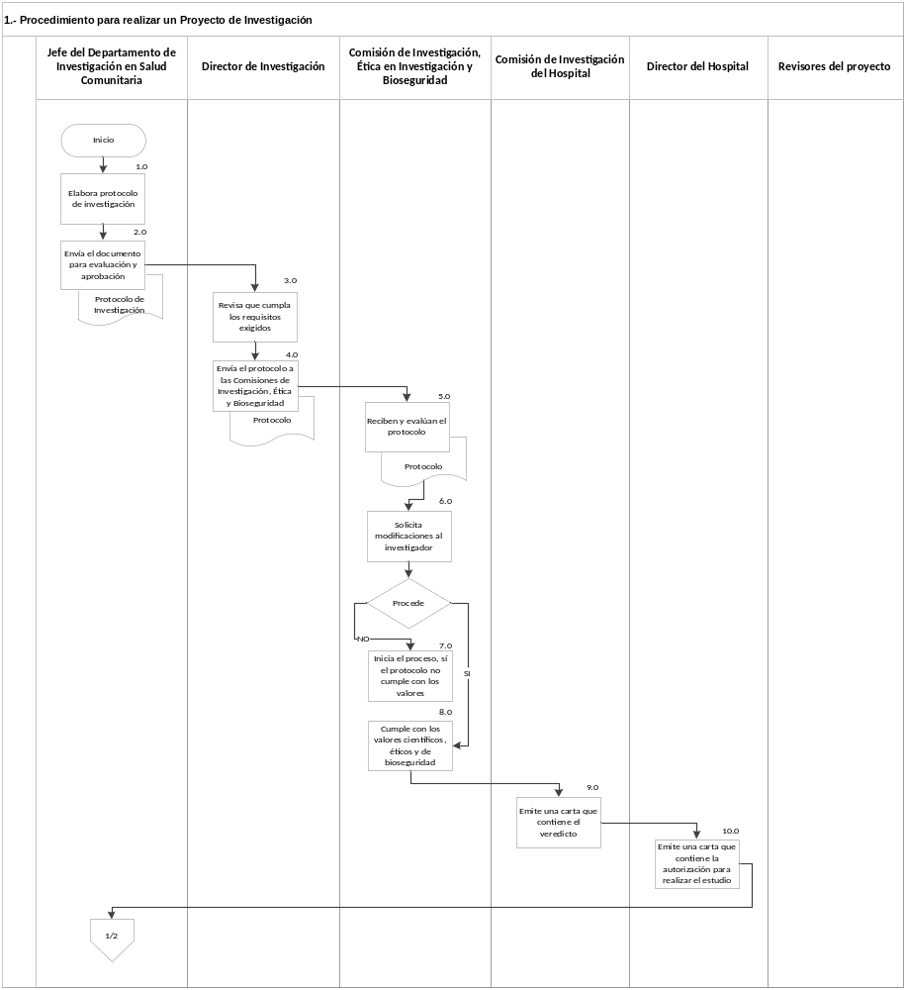

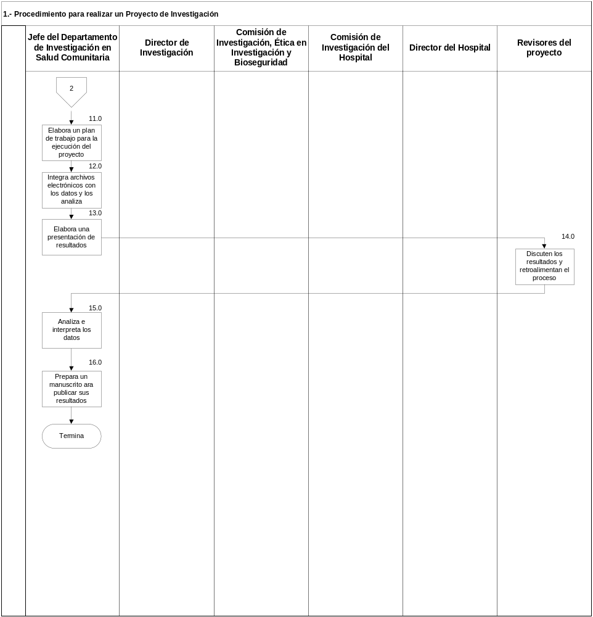

6. Documentos de referencia

Documentos | Código (cuando aplique)
6.1 Manual de Organización Específico del Departamento de Investigación en Salud Comunitaria | 4130

7. Registros

Registros | Tiempo de conservación | Responsable de conservación | Código de registro o de identificación única
7.1 Protocolo o Proyecto de Investigación | 5 años | Departamento de Investigación en Salud Comunitaria
7.2 Carta Veredicto | 5 años | Departamento de Investigación en Salud Comunitaria
7.3 Carta Autorización | 5 años | Departamento de Investigación en Salud Comunitaria
7.4 Plan de Trabajo | 5 años | Departamento de Investigación en Salud Comunitaria
7.5 Oficio | 5 años | Departamento de Investigación en Salud Comunitaria

8. Glosario.

8.1 Proyecto o protocolo de investigación. Plan escrito y detallado de un experimento científico, un ensayo clínico o una actuación médica.

9. Cambios de esta versión

Número de revisión | Fecha de la actualización | Descripción del cambio
2 | Mayo 2018 | Actualización

10. Anexos

10.1 No aplica

2.- Procedimiento para difundir en Reuniones Científicas los Resultados
de las Investigaciones

1. Propósito

1.1 Difundir los resultados de las investigaciones en reuniones académicas, así como en revistas científicas indizadas.

2. Alcance

2.1 En el ámbito interno, el procedimiento es aplicable a todas áreas del Hospital.

2.2 En el ámbito externo, el procedimiento aplica a instituciones de educación superior, reuniones de carácter académico y revistas de carácter científico.

3. Políticas de operación, normas y lineamientos

3.1 Los resultados de las investigaciones se someterán para su potencial presentación en reuniones científicas nacionales o extranjeras.

3.2 El Departamento de Investigación en Salud Comunitaria, buscará sistemáticamente difundir el resultado de sus estudios en revistas científicas de alto nivel nacionales o extranjeras, siguiendo los lineamientos de la revista a la que se enviará el manuscrito.

3.3 El Departamento de Investigación en Salud Comunitaria, informará periódicamente a la Dirección de Investigación, los resultados de los proyectos, reuniones académicas en las que participa, alumnos graduados y publicaciones.

4. Descripción del Procedimiento

Responsable | No.  Act. | Actividad | Documento o anexo
Jefe del Departamento de Investigación en Salud Comunitaria | 1  2  3  4  5 | Elabora una presentación, cartel o documento con los resultados de una investigación.  Inscribe el trabajo en un Congreso o Reunión Científica nacional o extranjera, para presentarlo, enviando el resumen de los resultados.  Procede:  No se aceptó el trabajo, vuelve al punto 1.  Sí se acepta la presentación, cartel o manuscrito, indicando fecha, sitio y forma en que se hará la presentación.  Solicita a la Dirección de Investigación autorización para asistir al evento académico, comprobando que el trabajo ha sido aceptado. | Oficio  Resumen Resultados  Oficio
Director de Investigación | 6 | Emite un documento en el que se autoriza ausentarse de la institución para acudir al evento académico. | Oficio de Autorización
Jefe del Departamento de Investigación en Salud Comunitaria | 7 | Acude al evento académico, presenta sus resultados e intercambia experiencias con sus pares.
Organizadores de la reunión científica | 8 | Entregan una constancia de asistencia.  Termina | Constancia de Asistencia

5. Diagrama de Flujo

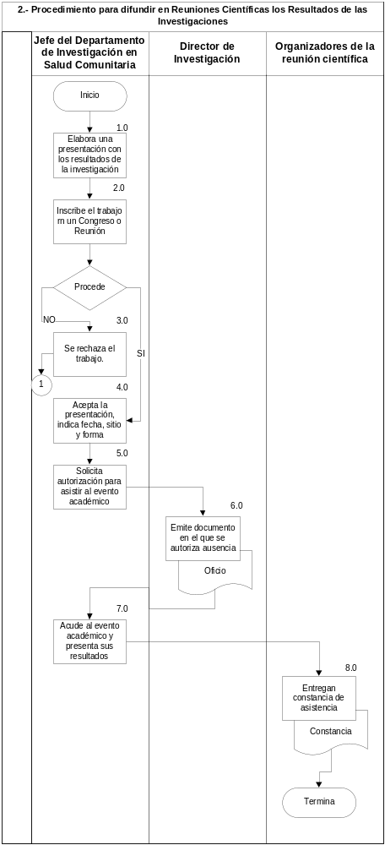

6. Documentos de referencia

Documentos | Código (cuando aplique)
6.1 Manual de Organización Específico del Departamento de Investigación en Salud Comunitaria | 4130

7. Registros

Registros | Tiempo de conservación | Responsable de conservación | Código de registro o de identificación única
7.1 Oficio | 5 años | Departamento de Investigación en Salud Comunitaria
7.2 Resumen Resultados | 5 años | Departamento de Investigación en Salud Comunitaria
7.3 Oficio de Autorización | 5 años | Departamento de Investigación en Salud Comunitaria
7.4 Constancia de Asistencia | 5 años | Departamento de Investigación en Salud Comunitaria

8. Glosario

8.1 Proyecto o protocolo de investigación. Plan escrito y detallado de un experimento científico, un ensayo clínico o una actuación médica.

9. Cambios de esta versión

Número de revisión | Fecha de la actualización | Descripción del cambio
2 | Mayo 2018 | Actualización

10. Anexos

10.1 No aplica

3.- Procedimiento para difundir los Resultados de las Investigaciones
en Revistas Científicas de Publicación Periódica, Nacionales y Extranjeras

1. Propósito

1.1 Difundir los resultados de las investigaciones, publicándolos en revistas científicas indizadas.

2. Alcance

2.1 En el ámbito interno, el procedimiento es aplicable a todas áreas del Hospital.

2.2 En el ámbito externo, el procedimiento aplica a instituciones de educación superior, reuniones de carácter académico y revistas de carácter científico.

3. Políticas de operación, normas y lineamientos

3.1 Los resultados de las investigaciones se someterán para su potencial presentación en reuniones científicas nacionales o extranjeras.

3.2 El Departamento de Investigación en Salud Comunitaria, buscará sistemáticamente difundir el resultado de sus estudios en revistas científicas de alto nivel nacionales o extranjeras, siguiendo los lineamientos de la revista a la que se enviará el manuscrito.

4. Descripción del Procedimiento

Responsable | No.  Act. | Actividad | Documento o anexo
Investigador del Departamento de Investigación en Salud Comunitaria | 1  2 | Elabora un oficio que cumpla con los requerimientos que exige la revista científica a la que se enviará el manuscrito, con los resultados de la investigación.  Escribe el oficio y manuscrito en el idioma que exige la revista, a la que se enviará el manuscrito. | Oficio  Manuscrito  Oficio
Revista Científica Indizada | 3  4  5  6 | Evalúa (Comité Editorial) el manuscrito y lo envía a los revisores que considera pertinentes.  Avisa al investigador.  Analiza (Comité Editorial de la Revista) las sugerencias emitidas por los revisores editores de la revista, decidiendo aceptar, modificar o rechazar el manuscrito.  En caso de modificación, el Comité avisa al investigador para que reestructure el manuscrito y vuelve al punto uno.  Avisa al investigador el veredicto y los datos de cuándo será publicado. | Oficio  Manuscrito
Jefe del Departamento de Investigación en Salud Comunitaria | 7 | Reporta su productividad a la Dirección de Investigación (el investigador).  Termina

5. Diagrama de flujo.

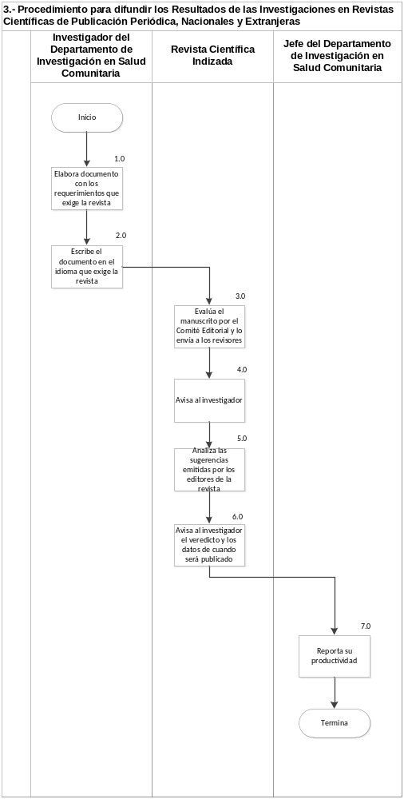

6. Documentos de Referencia

Documentos | Código (cuando aplique)
6.1 Manual de Organización Específico del Departamento de Investigación en Salud Comunitaria | 4130

7. Registros

Registros | Tiempo de conservación | Responsable de conservación | Código de registro o de identificación única
7.1 Oficio | 5 años | Departamento de Investigación en Salud Comunitaria
7.2 Manuscrito | 5 años | Departamento de Investigación en Salud Comunitaria

8. Glosario

8.1 Proyecto o protocolo de investigación. Plan escrito y detallado de un experimento científico, un ensayo clínico o una actuación médica.

9. Cambios de esta versión.

Número de revisión | Fecha de la actualización | Descripción del cambio
2 | Mayo 2018 | Actualización

10. Anexos

10.1 No aplica

4.- Procedimiento para la Formación de Recursos Humanos para la Investigación

1. Propósito

1.1 Formar recursos humanos de alto nivel, integrando en el proceso de investigación a alumnos de pre y posgrado, bajo la tutoría de un investigador consolidado.

2. Alcance

2.1 En el ámbito interno, el procedimiento es aplicable a todas áreas del Hospital.

2.2 En el ámbito externo, el procedimiento aplica a instituciones de educación superior, reuniones de carácter académico y revistas de carácter científico.

3. Políticas de operación, normas y lineamientos

3.1 El Departamento de Investigación en Salud Comunitaria realizará protocolos de investigación científica, básica, clínica o epidemiológica, siguiendo los lineamientos de la Dirección de Investigación del Hospital Infantil de México Federico Gómez, que tengan que ver con los principales problemas de salud que afectan a los niños y adolescentes.

3.2 Los protocolos de investigación, incorporarán siempre que sea posible, a estudiantes de pre y posgrado, para la formación de recursos humanos altamente capacitados en investigación científica.

4. Descripción del Procedimiento

Responsable | No.  Act. | Actividad | Documento o anexo
Jefe del Departamento de Investigación en Salud Comunitaria | 1 | Invita a alumnos de pre y posgrado de instituciones de educación superior, a realizar su trabajo de tesis en el Departamento de Investigación en Salud Comunitaria.
Investigador responsable | 2 | Incorpora a proyectos de investigación autorizados para colaborar en la realización del mismo, bajo la tutoría del investigador responsable del proyecto.
Alumno e investigador responsable | 3  4 | Elabora bajo la tutoría del investigador responsable, la propuesta que será su trabajo de tesis, tomando todo o una fracción del proyecto.  Elabora una presentación para presentarla ante el Comité Tutorial de la Institución de Educación Superior para la defensa de su proyecto. | Propuesta Trabajo  Presentación
Institución de educación superior | 5 | Acepta la propuesta como meritoria de ser una tesis para graduar a un alumno. | Propuesta
Alumno e investigador responsable | 6  7  8 | Colabora en la ejecución del proyecto bajo la asesoría del tutor.  Asesora al alumno en el análisis de datos e interpretación de resultados.  Participa en la difusión de sus resultados en reuniones académicas y científicas.
Alumno y Jurado de examen | 9 | Elabora su documento final de tesis y defiende sus resultados ante un jurado en su examen de grado. | Tesis
Institución de Educación Superior | 10 | Emite al alumno una carta en la que se constata que ha sido aprobado.  Termina | Carta

5. Diagrama de flujo

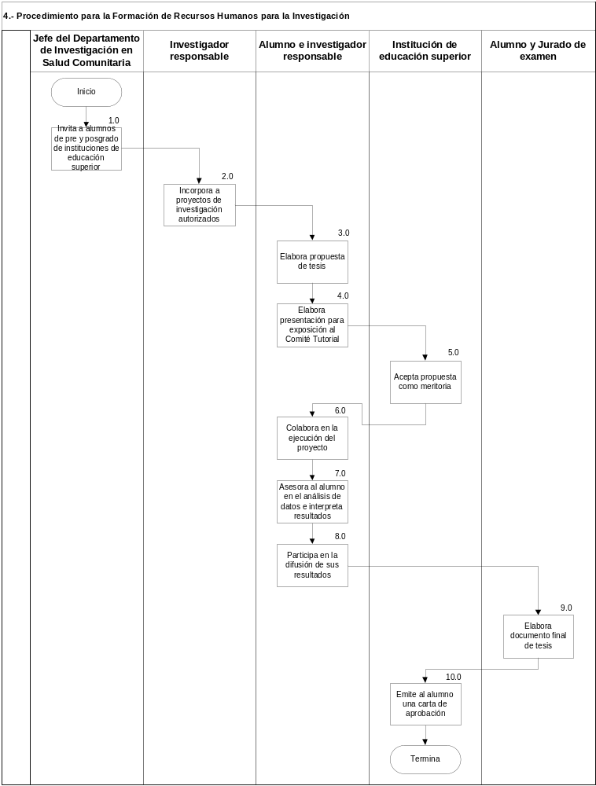

6. Documentos de referencia

Documentos | Código (cuando aplique)
6.1 Manual de Organización Específico del Departamento de Investigación en Salud Comunitaria | 4130

7. Registros

Registros | Tiempo de conservación | Responsable de conservación | Código de registro o de identificación única
7.1 Propuesta de Trabajo | 5 años | Departamento de Investigación en Salud Comunitaria
7.2 Presentación | 5 años | Departamento de Investigación en Salud Comunitaria
7.3 Tesis | 5 años | Departamento de Investigación en Salud Comunitaria
7.4 Carta | 5 años | Departamento de Investigación en Salud Comunitaria

8. Glosario

8.1 Proyecto o protocolo de investigación. Plan escrito y detallado de un experimento científico, un ensayo clínico o una actuación médica.

9. Cambios de esta versión

Número de revisión | Fecha de la actualización | Descripción del cambio
2 | Mayo 2018 | Actualización

10. Anexos

10.1 No aplica

